21-30答案：

请写出下列的有向无环图经过一趟拓扑排序之后前十个输出结果：

备注：（1）入度为0的结点以从左到右的形式先后压栈

（2）每次输出取出栈顶的元素输出，并将入度为0的元素压栈进入。

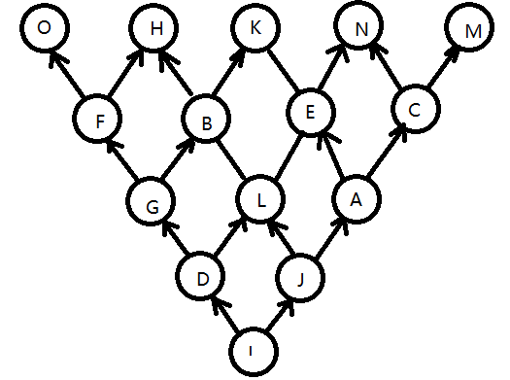

31-35答案：

记A=1，B=2，C=3，D=4

32与31题之差：2

33与32题之差：0

34与33题之差：-2

35与34题之差：1

已知34题答案为C